**个 人 简 历**

## 个人资料

**reasum_line**

|  |  |
| --- | --- |
| 姓 名：张云江 | 性 别：男 |
| 年 龄：27 | 学 历：本科 |
| 毕业院校：贵阳学院 | 专 业：电子信息工程 |
| 电 话：18798799912 | 邮 箱：[18798799912@163.com](mailto:18798627559@163.com) |
| 工作年限：四年 | |

## 求职意向

**reasum_line**

|  |  |
| --- | --- |
| 期望从事职业：iOS开发工程师 | 工作性质：全职 |
| 期望工作地点：贵阳 | 工作状态：离职-随时到岗 |

## 自我评价

**reasum_line**

积极开朗、乐观向上，有很强的沟通能力和团队协作能力。对待工作认真负责，追求自我代码的最完美，喜欢与同事交流技术问题，喜欢专研并学习新的技术。计算机是一个复杂庞大的系统，随着科技的不断发展它也在不断更新，任何不能赶上潮流的技术都会面临淘汰。因此，工作的过程也就是自我学习的过程。

## 专业技能

**reasum_line**

* 精通Objective-C 语言开发，熟悉swift语言
  + - 精通使用Xcode开发工具，熟练掌握iOS开发环境的搭建和开发框架的使用
    - 熟练掌握苹果上架流程、苹果审核被拒原因分析、崩溃日志分析、代码架构和编写规范
    - 熟练掌握Git 版本控制，冲突问题解决
    - 熟练掌握内存管理机制，如引用计数、弱引用管理、循环引用
    - 熟练掌握数据存储技术，如FMDB数据库设计、数据本地沙盒存储、归档/解档
    - 熟练掌握runtime运行机制，如runtime消息转发、热更新解决bug问题
    - 熟练掌握AutoLayout布局，如NSLayoutConstraint设置、Masonry
    - 熟练掌握线程管理及使用技术，如GCD机制、NSThread、NSOperation、队列
    - 熟练掌握网络通信机制，如Socket、TCP/IP、Http/Https
    - 熟悉应用程序优化，如性能、内存、网络优化、卡顿处理、耗电优化
    - 了解HBuilder开发工具，如mui、vue.js、jQuery框架，以及Boostrap开源工具包
    - 了解Webstrom开发软件，如Node模块下npm管理工具，express框架和MySql数据库
    - 了解PHP、HTML5、Nodejs语言

## 工作经历

**reasum_line**

* **公 司：贵州黔驴科技有限公司 职 位：iOS开发工程师**
* **工作职责：**

1. 独立完成iOS平台（iphone）应用的软件设计、编码工作、编写开发文档和保证开发质量，在规定的日期内完成工作任务
2. 参与App应用的设计，根据应用需求提供iOS软件的技术方案，对产品提出合理性的建议

* **公 司：上海神贤科技有限公司 职 位：iOS开发工程师**
* **工作职责：**

1. 合作完成iOS社交软件的迭代更新、设计、编码工作、编写开发文档和保证开发质量，在规定的日期内完成工作任务
2. 参与App应用的设计，根据应用需求提供iOS软件的技术方案，对产品提出合理性的建议
3. 与产品经理、设计师、服务端和测试团队协同合作，做到保质保量的完成项目工作
4. 对上线项目进行维护。

## 项目经验

**reasum_line**

* **乐鱼-恋爱交友-原欢乐狼人杀（独立完成游戏主体开发）**

**项目描述：**“乐鱼”是一款社交语音软件，包含具体的狼人杀游戏，猎人局、女巫局、白狼王局、六人局、九人局、12人局，游戏复杂多样，精彩绝伦。语音社交，小姐姐陪你语音直播，直播间送礼，发图片，掷骰子，小游戏等，乐趣十足。更有类似于微信朋友圈功能，发动态、点赞、评论、个人空间动态，更有幸运夺宝等功能

**核心技术**：

* 游戏流程逻辑实现、整体风格页面设计
* 腾讯游戏GVoice语音接入与礼物动画svga接入
* 自封装游戏弹幕ZHBarrage设计和送礼数量展示设计
* FMDatabase本地数据库、数据表设计与数据读取存储设计
* 头像框、形象等动画设计、商店商品购买设计
* 内存优化与线上版本崩溃日志分析
* mp3音乐上传、音乐沙盒存储

**项目截图：**

**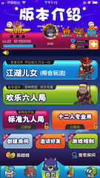 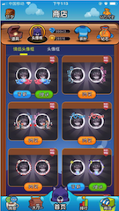 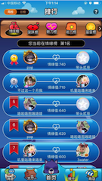 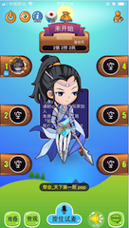**

* **视频剪辑器（独立开发）**

**项目描述：** “视频剪辑器” 是一款视频剪辑App软件，包含合并、分割、快放、慢放、倒放、配乐、配音、打码、马赛克、添加主题、特效、滤镜、字幕、动态贴纸等强大的视频编辑功能，还包含许多网络模版，用户可以根据具体的要求进行创出，并支持视频导出。

**核心技术：**

* 应用整体风格设计
* 卡点视频模版设计与加载方式设计
* 各种视频制作页面设计
* 接口设计功能与视频播放

**项目截图：**

**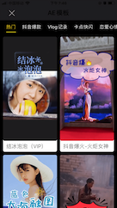 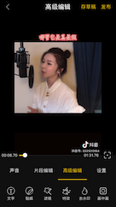 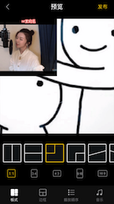 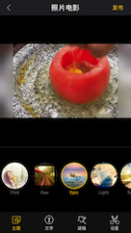**

* **问课咨询（独立开发）**

**项目描述**：“问课咨询”是一个教育平台的App。提供小学：语文作文、教学运算、数学视频、英语口语等各类精品课程，支持初中：英语视频、数学重难点讲解、语文各版本内容讲解等精品课程，助力中考冲刺，支持高中：语文、数学、英语、历史、地理、政治、化学、生物全科精品课堂讲解，课程支持无限回放，名师讲解课程重难点。

**核心技术**：

* 教学视频播放功能
* 试题图片富文本展示
* 试题练习与测试结果展示
* 苹果内购与自动订阅服务设计
* 整体页面风格设计

**项目截图：**

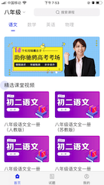 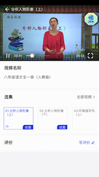 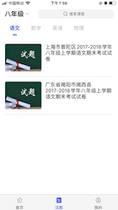 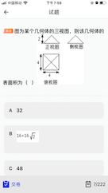

* **美颜证件照-证件照制作（独立开发）**

**项目描述**：“美颜证件照”是一个运用工具类App。专业的人像识别算法，在保证证件照不失真的情况下，您可以手动对照片人像进行磨皮、美白、瘦脸、美瞳、大眼，快速拍出自然好看的证件照。

**核心技术**：

* 应用整体风格设计、谓词搜索
* 苹果内购与自动订阅设计
* 证件照制作流程，更好背景、美颜、换装等
* 导出图片保存相册

**项目截图：**

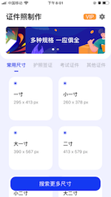 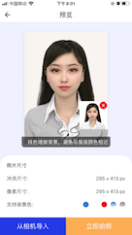 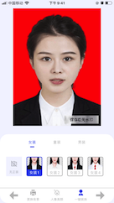 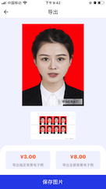

项目地址或更多详情，请使用浏览器浏览官方个人网站

<http://www.zhangyunjiang.cn>